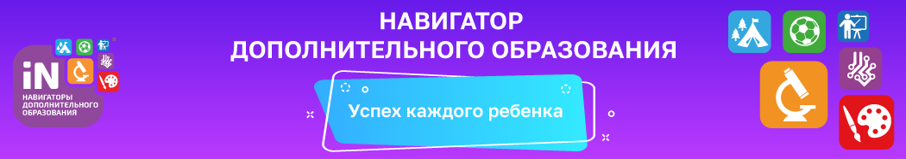

**Уважаемые родители (законные представители)!**

**С 1 января 2022 года на территории Свердловской области работает  информационная система в дополнительном образовании – «Навигатор дополнительного образования детей»**[https://р66.навигатор.дети](https://xn--66-kmc.xn--80aafey1amqq.xn--d1acj3b/)**. Работа в системе АИС «ПФДО»**<https://66.pfdo.ru/>**прекращена.**

**Новая система обладает рядом преимуществ: поиск программ теперь более удобен – можно это сделать и на карте, и в поисковой строке, и через форму подбора. Интерфейс системы прост и понятен, помогает за минимальное время решить задачу пользователя. Личный кабинет родителя содержит не только данные детей и баланс их сертификатов, но и информацию о достижениях ребенка, заключенных договорах, поданных заявках.**

Зачисление детей в возрасте от 5 до 18 лет на дополнительные общеобразовательные общеразвивающие программы и программы спортивной подготовки имеют возможность только образовательные организации, имеющие лицензию на дополнительное образование детей и взрослых и с использованием Навигатора дополнительного образования Свердловской области.

Сертификат подтверждается только в Управлении образования на основании документов (свидетельства о рождении ребенка, документа о прописке ребенка на территории муниципалитета, СНИЛС ребенка, паспорта родителя) и электронной почты родителя.

**Подробную информацию по сертификату дополнительного образования можно получить по телефону 8 (34364) 3-25-33 (доб. 20, доб. 28) или обратиться лично в Управление образования по адресу: г. Реж, ул. Красноармейская, дом 7А, кабинет № 8.**

